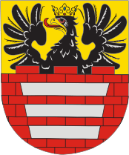
Мирский замок
Мир
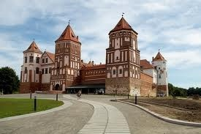
Мирский замок – одна из важнейших туристических достопримечательностей Беларуси, выдающееся оборонное сооружение XVI столетия. Это настоящий рыцарский замок с боевыми галереями, мрачными подземельями, сторожевыми башнями, на вершины которых ведут винтовые лестницы в толще стен. Мирский замок включён в список всемирного культурного наследия человечества ЮНЕСКО.

Организация:
Сбор: |  | в
Выезд: | -//- | в
Возвращение: | -//- | в
Автобус:
Экскурсовод:
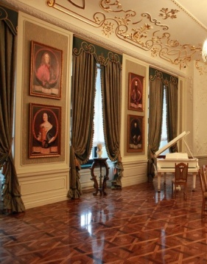

- Дорога до Мира (2 часа). Путевая информация;
- Экскурсия по местечку Мир: Свято-Троицкая церковь, костёл святого Николая, синагогальный двор;
- Осмотр оборонных сооружений Мирского замка: Юго-Западная и Центральная башни, сохранившиеся практически без перестроек с 16 века, боевые галереи, валы, внутренний двор;
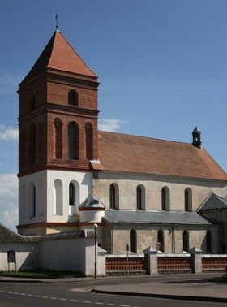
- Экскурсия по дворцу Мирского замка (восстановленные интерьеры столового, бального, охотничьего залов, кабинета князя и управляющего замком, кухни, кладовой; экспозиционно-выставочные залы);
- Посещение церкви-усыпальницы Святополк-Мирских

За дополнительную плату:
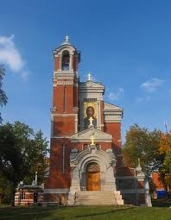
Посещение усадьбы-музея "Мирский посад"
Обед в кафе или ресторане

Продолжительность экскурсии: 8 ч.
Протяжённость маршрута: 200 км.



220012, г. Минск, ул. Калинина, д. 7, офис 51
Тел. 280-98-72, 280-83-52,
МТС 8-029- 5-177-179, VELCOM 8-029-6-176-000
E-mail: pan5@tut.by
Сайт: www.pan-s.by

